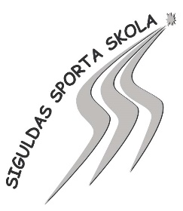[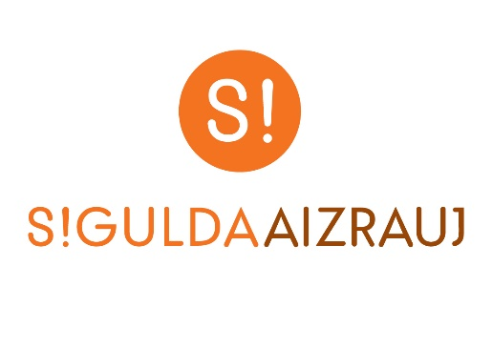](http://www.google.lv/url?sa=i&rct=j&q=sigulda+aizrauj+logo&source=images&cd=&cad=rja&docid=qVlY88CkRzd3OM&tbnid=3r1yvK9zPz89TM:&ved=0CAUQjRw&url=http://www.sigulda.lv/public/lat/siguldas_novads1/simboli1/&ei=SGQXUY3WLOSo4AS-q4CICA&bvm=bv.42080656,d.bGE&psig=AFQjCNHQ_3hm9NeyrBGlqPQ7zzvBPsMwCw&ust=1360573884660484)

SIGULDAS SPORTA SKOLAS SACENSĪBAS

KALNU SLĒPOŠANĀ

NOLIKUMS

**Mērķis:**

* Popularizēt kalnu slēpošanas sportu kā labu brīvā laika pavadīšanas iespēju.
* Sarīkot svētkus kalnu slēpošanas entuziastiem un noskaidrot, kurš ir pats ātrākais, veiklākais un drosmīgākais kalnu slēpotājs.
* Popularizēt Siguldas pilsētas trasi kā lielisku atpūtas un patīkamu brīvā laika pavadīšanas vietu.

**Vieta un laiks:**

Sacensības notiek 2019.gada 10.februārī, Siguldā, Siguldas Pilsētas trasē.

**LIELAJĀ KALNĀ**.

Reģistrācija un numuru saņemšana plkst. 9:30 – 10:30

Trases apskate plkst. 10:30 – 10:50

**Starts 1.trase plkst. 11:10**

2.trases apskate 20 minūtes pēc 1.trases noslēdzošā dalībnieka un ilgst 30 minūtes

2.trases starts 10 minūtes pēc trases apskates

APBALVOŠANA 30 minūtes pēc 2.trases noslēdzošā dalībnieka.

**Sacensību vadība:**

* Sacensības organizē Siguldas Sporta skola sadarbībā ar sporta klubs ,,PANTERA” un Siguldas Pilsētas trasi.
* Sacensību galvenā tiesnese – Sandra Meldere, (tālr.29125024), tiesnešu kolēģiju nodrošina sporta klubs “PANTERA”.

**Sacensību dalībnieki:**

Dalība sacensībās ir atklāta, un var piedalīties visi interesenti vecumā no **2003.g.dz. un jaunāk**i, kuri apguvuši kalnu slēpošanas iemaņas un patstāvīgi, bez palīdzības var veikt sacensību trasi.

**Dalībnieki tiks vērtēti sekojošās vecuma grupās**:

* U 16 grupa 2003./2004.g.dz. (zēni un meitenes atsevišķi)
* U 14 grupa 2005./2006.g.dz. (zēni un meitenes atsevišķi)
* U 12 grupa 2007./2008.g.dz. (zēni un meitenes atsevišķi)
* U 10 grupa 2009.g.dz.un jaunāki(zēni un meitenes atsevišķi)

**Sacensību disciplīnas**:

Milzu slaloms - 2 trases.

**Sacensību vērtēšana**

Rezultāti tiek noteikti pēc uzrādītā koplaika divās trasēs.

**Sacensību noteikumi:**

* Ķivere ir obligāta visiem sacensību dalībniekiem.
* Treniņi pa sacensību trasi NENOTIEK!
* Par savu drošību dalībnieki atbild paši, viņu vecāki vai pavadošais treneris, apstiprinot to ar savu parakstu sacensību pieteikumā.
* Dalībnieks sacensību teritorijā drīkst atrasties tikai pareizi uzvilktā numurā. Dalībnieks tiek diskvalificēts, ja sacensību laikā starta numurs tiek nekārtīgi valkāts vai arī netiek uzvilkts. Pēc sacensībām starta numurs jānodod sacensību organizētājiem. Numura tīšas sabojāšanas, nozaudēšanas vai neatgriešanas gadījumā, dalībniekam jāsedz zaudējumi 35 EUR vērtībā.
* Protestu var iesniegt ne vēlāk kā 10 minūtes pēc konkrētās disciplīnas sacensību beigām, adresējot to sacensību galvenajam tiesnesim. Kopā ar protestu sekretariātā jāiemaksā 40 EUR. Strīdīgo situāciju izskata tiesnešu kolēģija, bet lēmumu pieņem galvenais tiesnesis ne vēlāk kā 15 minūtes pēc protesta saņemšanas. Galvenā tiesneša pozitīva lēmuma un protesta apmierināšanas gadījumā iemaksātā nauda tiek atgriezta protesta iesniedzējam. Galvenā tiesneša noraidoša lēmuma gadījumā iemaksātā nauda 40 EUR netiek atgriezta.
* Sportists var tikt diskvalificēts, ja veic vairāk kā vienu pāragru startu, neapstājas pēc tiesneša komandas, apbrauc vārtus no nepareizās puses, traucē vai aizskar citus dalībniekus, neievēro trases lietošanas un sacensību noteikumus.

**Apbalvošana:**

* + - 1. – 3. vietu ieguvējus katrā grupā apbalvo ar diplomu un medaļu.
    - 1. – 6. Vietu ieguvējus katrā grupā apbalvo ar diplomu.
    - U 10 grupas sportisti visi saņem pārsteiguma balvu, saņemot sacensību numuru.

**Pieteikumi un sacensību izdevumi:**

* Pieteikumi par piedalīšanos sacensībās jāiesniedz līdz 08.02.2019.plkst. 20:00 e-pastā: [sportaklubspantera@gmail.com](mailto:sportaklubspantera@gmail.com) norādot vārdu, uzvārdu, dzimšanas gadu un sporta klubu vai skolu.
* Izdevumus, kas saistīti ar sacensību organizēšanu sedz organizatori.
* Izdevumus, kas saistīti ar dalībnieku piedalīšanos sacensībās sedz paši dalībnieki vai viņu komandējošā organizācija.

**Dalības maksa:**

* + - **Dalība sacensībās ir bez maksas.**
    - Maksa par pacēlāju saskaņā ar Siguldas Pilsētas trases tarifu.

**Organizatoriskā informācija sacensību dalībniekiem un līdzjutējiem:**

Pulcēšanās, reģistrācija, numuru saņemšana un apbalvošana - kalna pakājē.